**Домашнее задание на тему: «Дифференцирование функций»**Томчук Г. С., студент гр. 4326

Задание:

1. С помощью интерполяционной формулы Ньютона приближенно найти первую и вторую производные функции f(x) в заданной точке x∗.
2. Используя правила дифференцирования, найти указанные производные функции f(x) аналитически и вычислить их значения в точке x∗.
3. Сравнить результаты расчета производных по приближенным и точным формулам.

Вариант задания:

|  |  |  |  |
| --- | --- | --- | --- |
| ФИО | f(x) | Таблица значений узлов | x* |
| Томчук Г. С. |  |  | 3.18 |

Решение:

Для выполнения задания была использована вычислительная среда Mathcad.

1. Найдем производные с помощью интерполяционного многочлена.  
   Составим таблицу конечных разностей (где Yi — значение функции в соответствующей точке):

Получим значения конечных разностей:

Построим многочлен Ньютона:

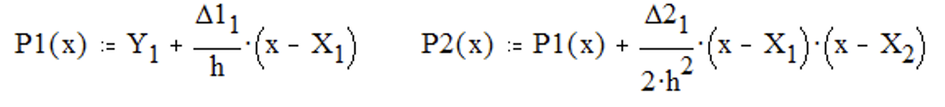

Проверим значения многочлена P в узлах:

Проверим значение многочлена P4 в точке x0=3.18:

Построим графики интерполирующего многочлена P4 и данных точек:

Найдем производные многочлена P4 и их значения в точке x0:

Построим интерполяционный многочлен в виде суммы степеней *x*:

Найдем коэффициенты многочлена, начиная со своб. члена:



Найдем производные от интерполяционного многочлена:

Найдем значения производных в точке x0:

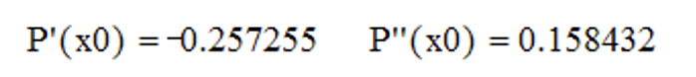

Значения совпадают с найденными значениями в форме Ньютона. Найдем относительные погрешности:

1. Найдём производные аналитически:

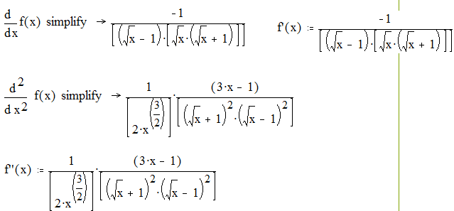

Подставим значение х0:



Значения так же практически совпадают со значениями, вычисленными по приближенным формулам.